Expo des 20 ans de LST
Plan d’accès

vers la sortie n°13 (Champion)
de la E411 Bruxelles-Namur
vers la sortie n°14 (Bouge)
de la E411 Bruxelles-Namur

Plan du centre de Namur :
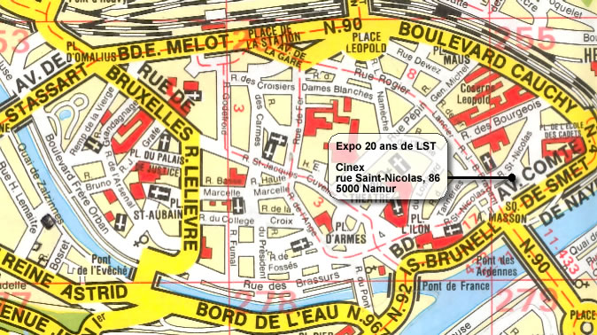

20 ans de rassemblements, d'actions militantes, de luttes quotidiennes, de prises de paroles, de créations collectives ... ça laisse des traces !

Venez les découvrir dans cette exposition qui pose la question de la place des travailleurs les plus pauvres. Elle débute le 17 octobre, à l'occasion de la Journée Mondiale du Refus de la Misère.

Plus d’info ? www.mouvement-LST.org

quand | du 17 (19:00) au 23 octobre 2003  de 14:00 à 18:00  (le matin sur rendez-vous)
où | Cinex  rue Saint-Nicolas, 86  5000 Namur

entrée : gratuite

